ANTECEDENTES:
Según el artículo 14.3 de la Ley 39/2015 de 1 octubre, del Procedimiento Administrativo Común de la Administraciones Públicas, “Reglamentariamente, las Administraciones podrán establecer la obligación de relacionarse con ellas a través de medios electrónicos para determinados procedimientos y para ciertos colectivos de personas físicas que por razón de su capacidad económica, técnica, dedicación profesional u otros motivos quede acreditado que tienen acceso y disponibilidad de los medios electrónicos necesarios”.
El artículo siete de la Orden de Convocatoria establece que la presentación de las solicitudes se realizará por medios electrónicos.
HERRAMIENTAS NECESARIAS PARA CUMPLIMENTAR LA SOLICITUD:
1.- Certificado electrónico digital personal o Certificado electrónico digital personal del Representante de la Entidad. (Si no lo tuviera deberá conseguirlo en: https://www.sede.fnmt.gob.es/certificados).
2.- Explorador a utilizar Internet Explorer, (o Mozilla Firefox en su defecto).
3.- Tener instalada la última versión de Java (https://www.java.com/es/download/)
4.- Tener instalada la aplicación de firma electrónica autofirma, que se descarga de la página: http://firmaelectronica.gob.es/Home/Descargas.html también son válidas, las firmas generadas con Acrobat Pro, y DNI electrónico.
5.- Aplicación informática Adobe Acrobat Pro, o en su defecto aplicaciones que puedan firmar y empaquetar PDF.
INSTRUCCIONES PARA SOLICITAR LAS AYUDAS:
1.- Cumplimentación del modelo de solicitud.
2.- Documentación que debe acompañar a la solicitud.
3.- Forma de presentar la documentación.
4.- Tratamiento de los ficheros PDF
1.- Cumplimentación del modelo de solicitud.
- Deberá acceder a la sede electrónica del Departamento (https://sede.miteco.gob.es/portal/site/se ). En la esquina superior derecha aparece el literal “Identificarse”. Pinche ahí y le aparecerá su nombre (recogido del certificado digital); si desea mantenerse informado de las distintas fases de este procedimiento deberá clicar en el botón “Activar” y facilitar la dirección de correo electrónico donde desea se hagan esas notificaciones. En caso contrario, no podrá recibir información alguna de la evolución de dicho proceso.

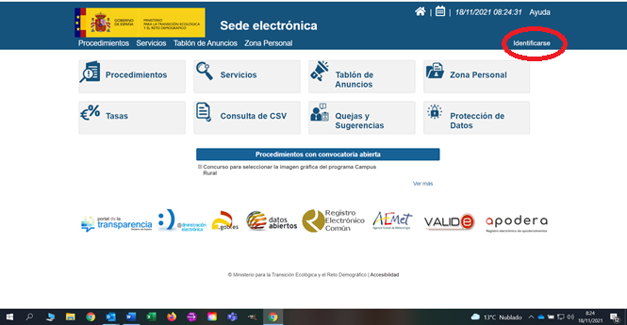
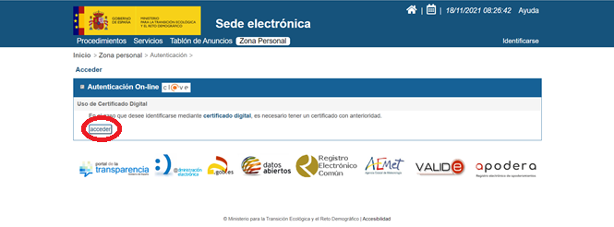
- Seguidamente, pinche en la pestaña “Procedimientos”, que encontrará junto a la de “Servicios”. Busque el apartado “Procedimientos por tema” y, a continuación, “Reto Demográfico”. Al principio, solo es visible uno de los procedimientos. Deberá pinchar sobre la palabra Reto Demográfico (4) para que le aparezcan todos los procedimientos, correspondientes a cada una de las modalidades.
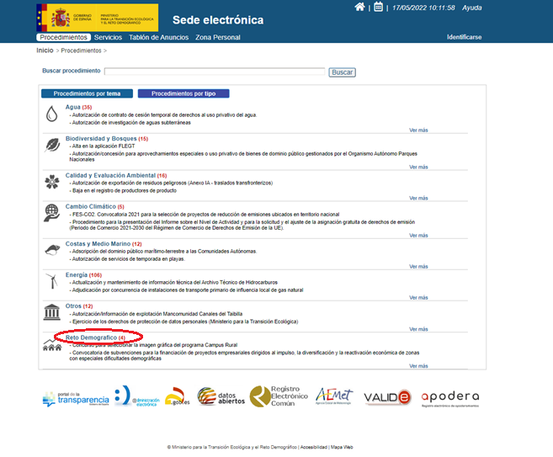

- Pinche en el link del procedimiento que desea gestionar y le aparecerá una ficha resumen del mismo (publicación en el BOE de la convocatoria, etc).
- Hasta este momento, Vd sólo se ha identificado, ahora comenzará a hacer la solicitud.
- Para comenzar la tramitación, pinche en el botón “Inicio del Procedimiento de Forma Electrónica”.

- En este momento, le aparece una ficha con el nombre del procedimiento en el que está interesado, su nombre (que aparece por defecto en el certificado con el que ha accedido) y al Departamento al que va dirigido el mismo.
- Si accede a este procedimiento en calidad de representante de alguna entidad, deberá pinchar en el botón de “En representación” y le aparecerán dos opciones:
- Si Vd está inscrito en el REA (Registro electrónico de apoderamientos), pinche dicho botón.
- Si Vd simplemente tiene un certificado como representante de una entidad, pulse el botón “Certificado Digital de Representante”. En este caso, le aparecerá por defecto su nombre, como representante y deberá rellenar los datos de la entidad representada, siendo obligatorios los datos que aparecen con un asterisco de color rojo.

- Pulse “Siguiente”, para continuar la solicitud.
- En esta nueva pantalla, le aparece un cajetín, “Motivos”, que deberá rellenar como “Subvenciones” y le aparecerá el formulario de solicitud. Descárguelo, rellénelo y adjúntelo en el apartado. “Adjuntar formulario de solicitud”. Para ello, deberá seleccionar el documento en “seleccionar archivo” y a continuación, pulsar sobre la tecla “adjuntar” para que se suba válidamente. Por otro lado, aunque el procedimiento le solicitará su firma, es aconsejable que el propio documento de la solicitud también vaya firmado.
- Pulse de nuevo “Siguiente” para pasar a la nueva pantalla.
- La siguiente pantalla será un resumen de los pasos actualmente realizados: Subvención a la que Vd está accediendo, datos personales, solicitud adjuntada.
- Pulse, de nuevo, “Continuar”.
- Esta es la pantalla en la que vd deberá adjuntar en pdf los documentos solicitados para dicha solicitud y que aparecen en la Orden de Convocatoria. Rogamos que los nombres con los que han sido guardados dichos documentos guarden relación con los documentos que contienen, de tal manera que la Administración pueda identificarlos sin ninguna posibilidad de error.
- Pulse “Siguiente”.
- A continuación, se procederá a firmar el proceso de solicitud de subvenciones. Pulse firmar y registrar.
2.- Documentación que debe acompañar a la solicitud.
- Anexo a la Orden, debidamente cumplimentado y firmado.
- Resto de documentación exigida en la Orden y su correspondiente convocatoria
3.- Forma de presentar la documentación:
La documentación detallada en el punto anterior puede resumirse en dos tipos:
- Documentación elaborada por terceros (Copia del DNI, acreditación del cumplimiento de obligaciones tributarias …). Toda ella deberá ser escaneada e identificada con título propio cada uno de los documentos que la integren, y venir acompañada de una Declaración Responsable en la que se haga constar que dicha documentación es fiel reflejo de los originales que obran en poder del solicitante.
- Documentación elaborada por la persona solicitante (Declaraciones Responsables…) deberán ser aportadas en Formato PDF, firmados electrónicamente a través de la aplicación autofirma, o cualquiera equivalente, cada uno de los documentos, por la persona solicitante.
4.- Tratamiento de los Ficheros PDF:
La resolución mínima de todos los documentos será de 300 ppi.
Una vez que tenga la carpeta PDF, compuesta por todos los documentos, es muy probable que ocupe más de 10 Megas. Habrá de tener en cuenta, que la sede electrónica no es capaz de admitir ficheros superiores a los 10 Megas y tampoco es capaz de guardar más de 50 Megas en el momento de enviar la solicitud. Por lo tanto, en los casos de que la carpeta sea superior a las 10 M, deberá trocear dicha carpeta e ir enviando las partes, no superiores a 10 M por fichero, sin superar en ningún momento las 50 M. Podrá hacer tantos envíos no superiores a 50 M como sean necesarios.

